08.04.2020
Тема урока: «Экстремальные ситуации в природной среде. Основные правила поведения в экстремальных ситуациях»

1) Изучить презентацию «Ураганы, бури, смерчи».
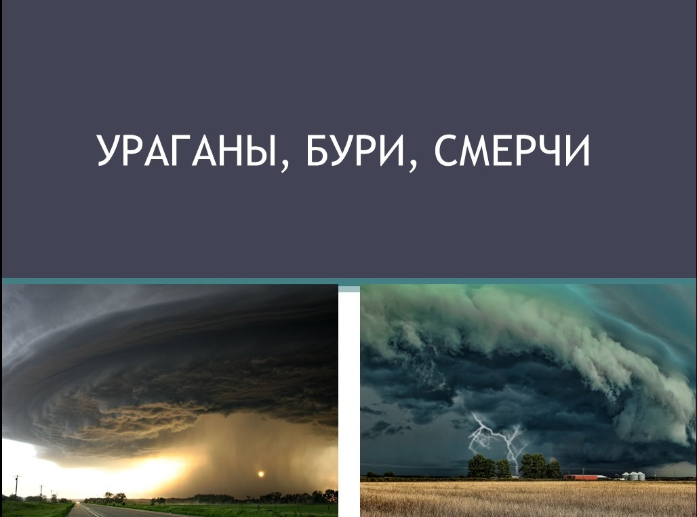

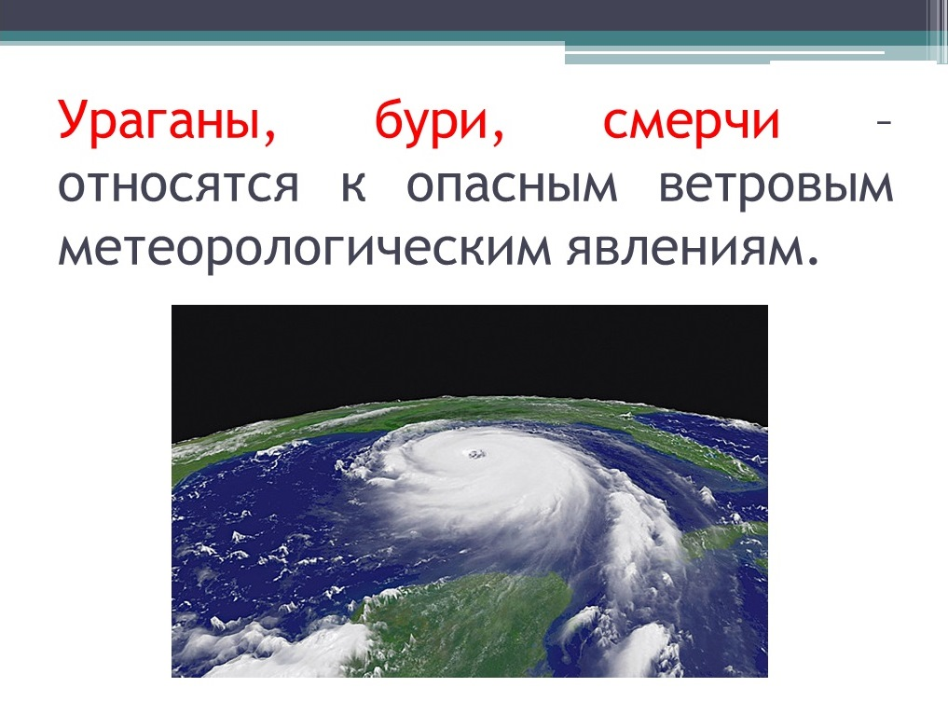
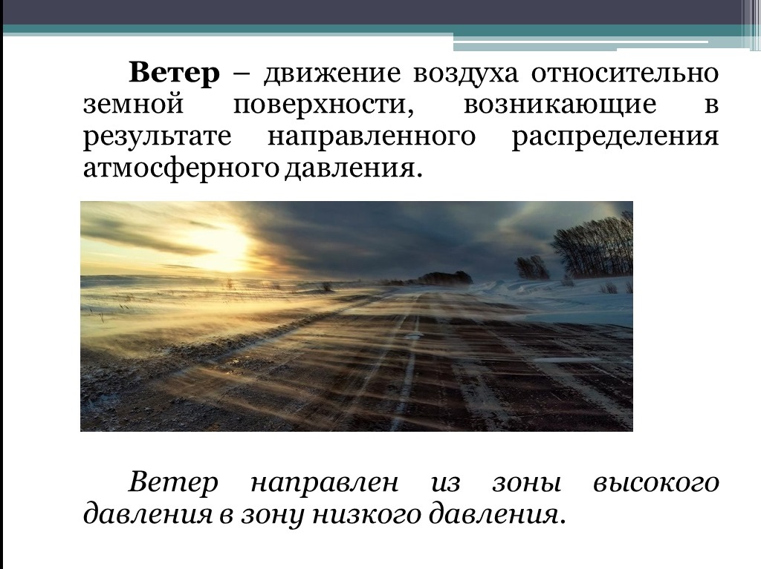

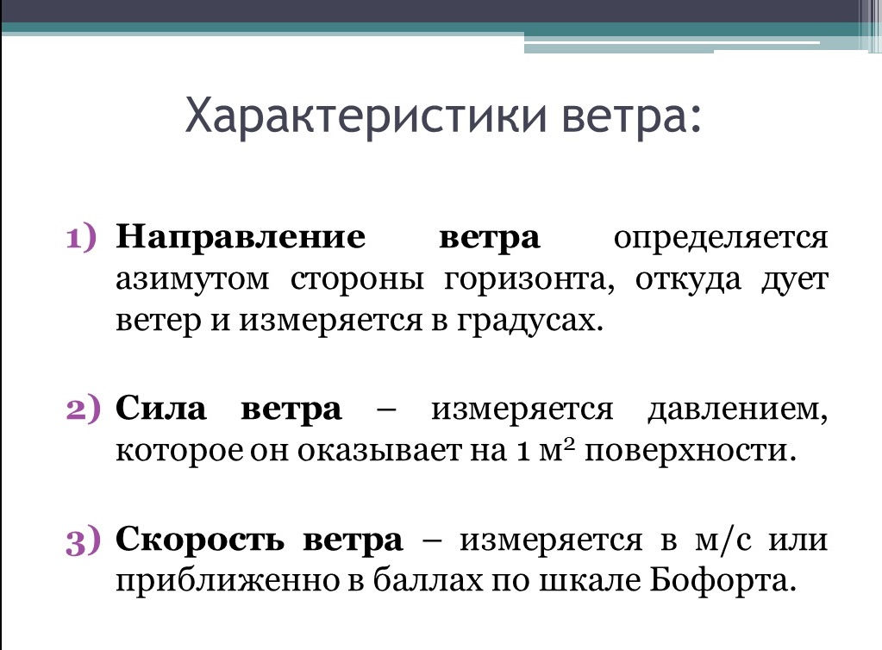

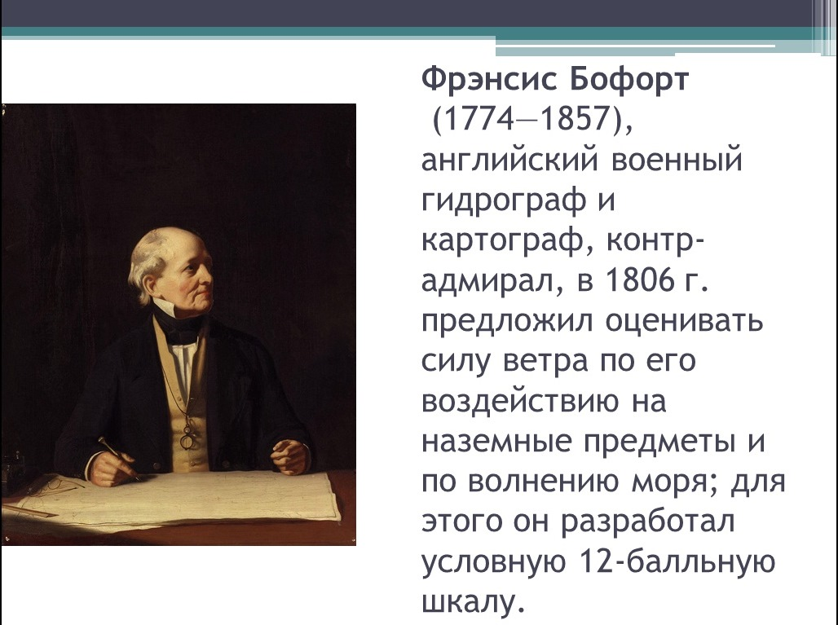

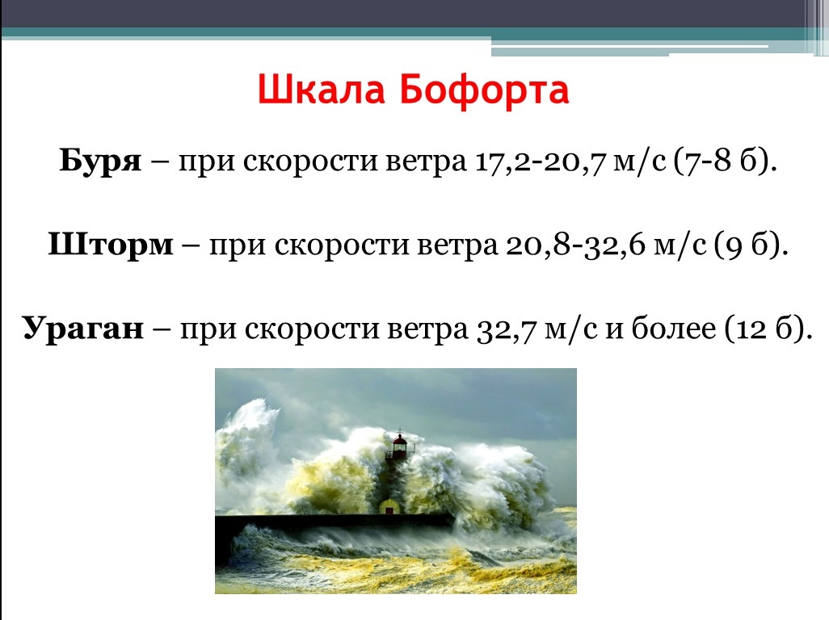
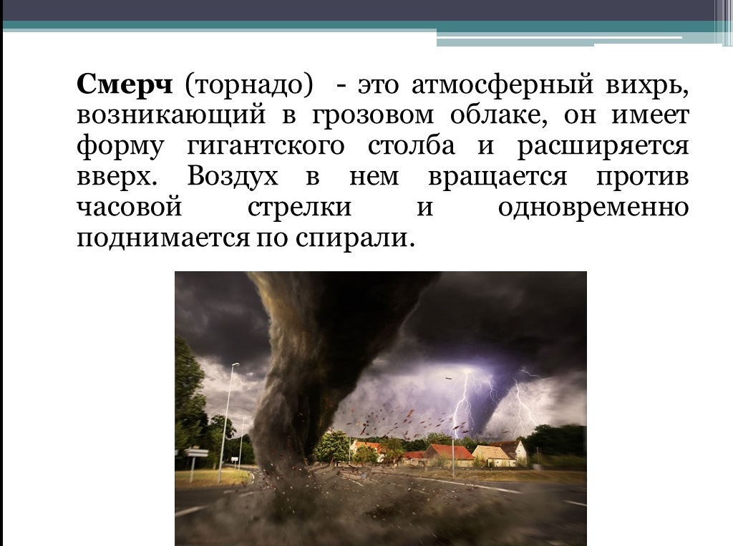

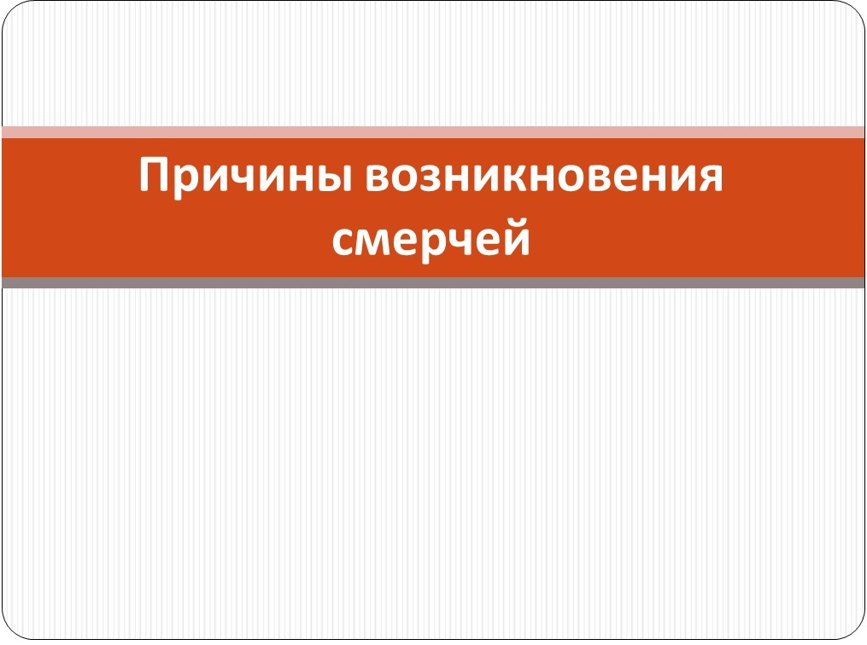
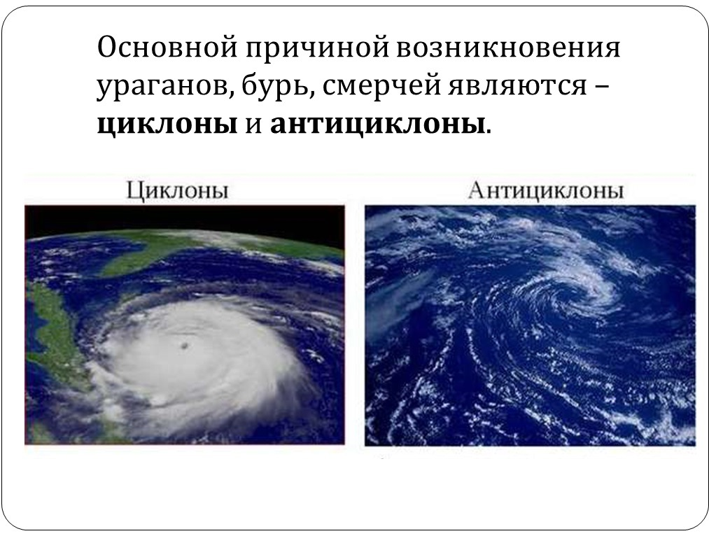

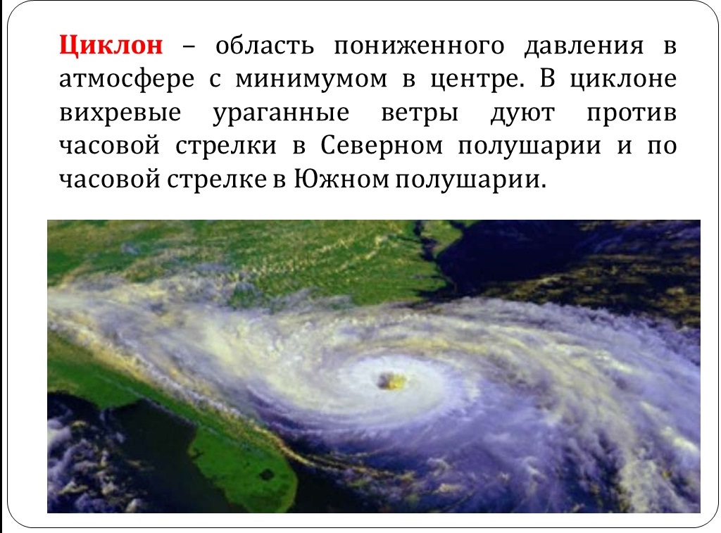
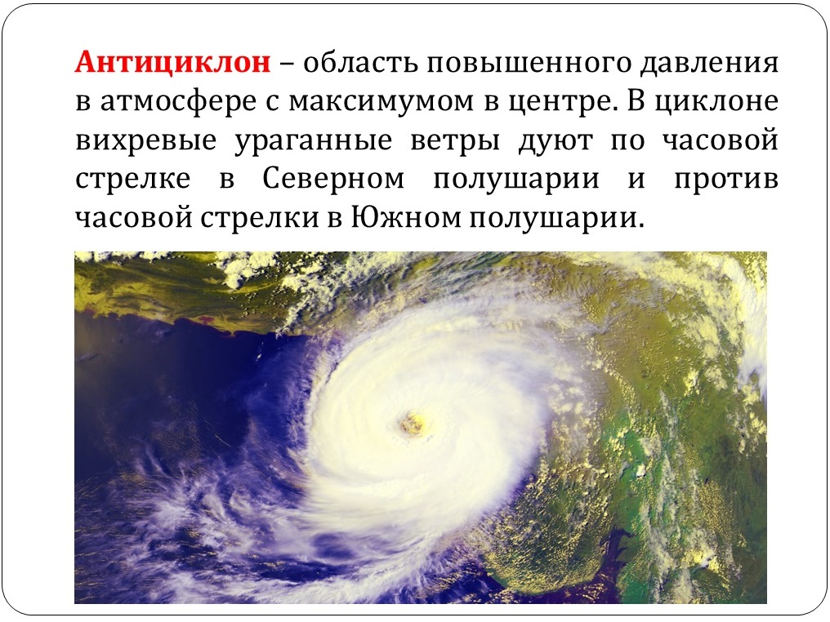

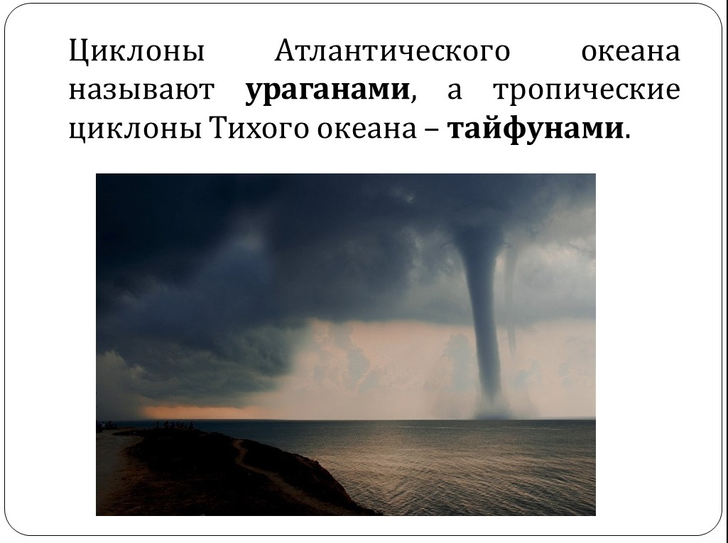
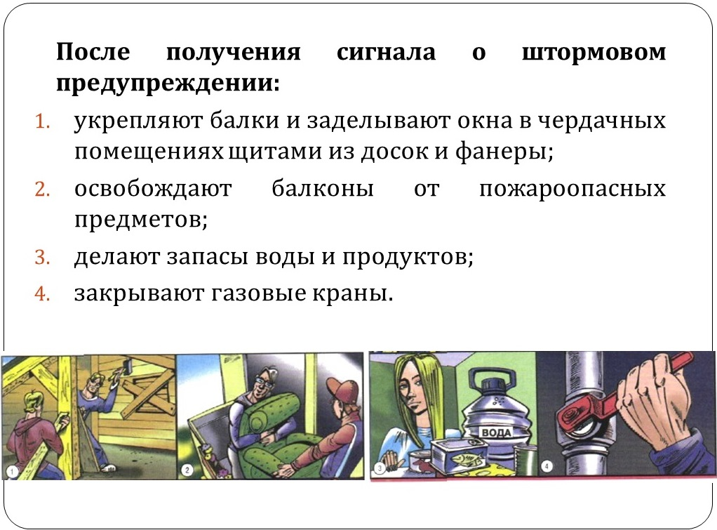

2) Основные правила поведения в экстремальных ситуациях, при ураганах, бурях, смерчах. Просмотреть видео, перейдя по ссылкам

https://www.youtube.com/watch?v=yldDG9VzqJ4&feature=emb_logo

https://www.youtube.com/watch?v=LB5XgkLtBM4

3) Выполнить на отдельном листочке тест

Тест №6. «Ураганы, бури, смерчи».
Вариант 1

1. К какому виду опасных природных явлений относятся ураганы бури смерчи?
2. Каким образом определяют направление ветра?
3. Выберите, при каком значении скорости ветра его определяют как шторм (в м/с).
1) 8-10,7 3) 17,2-20,7
2) 10,8-13,8 4) 20,8-32,6
4. Как называют шкалу для оценки силы ветра по его воздействию на наземные предметы:
1) Шкала Бофорта 3) Шкала Меркалли
2) Шкала Рихтера 4) Шкала Цельсия
5. На фото, сделанном из космоса, изображено атмосферное образование над Южным полушарием.
Как его назовут?
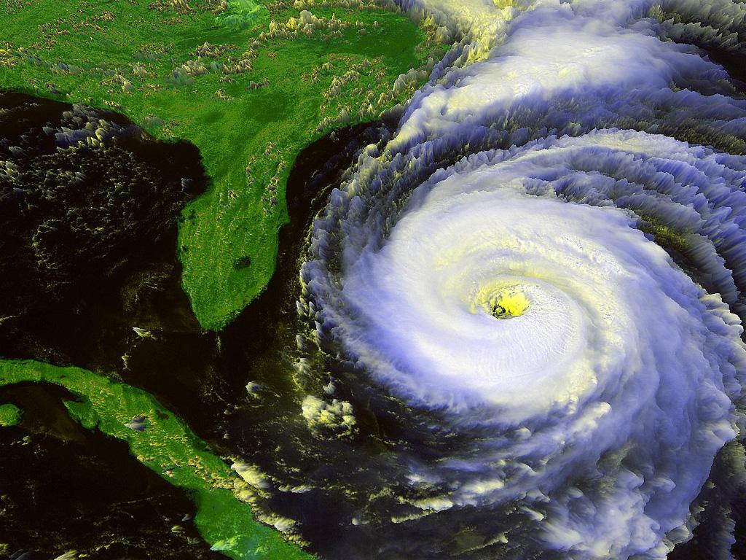

6. Как вы будете действовать при получении сигнала о приближении бури?

Вариант 2

1. Какова причина возникновения ветра и куда он направлен?
2. Перечислите основные характеристики ветра?
3. Выберите, при каком значении скорости ветра его определяют как ураган (в м/с).
1) 17,2-20,7 3) 13,9-17,1
2) 20,8-32,6 4) 32,7 и более
4. Как происходит вращение воздуха в смерче:
1) По часовой стрелке в Северном полушарии
2) Против часовой стрелки в Северном полушарии
3) Всегда против часовой стрелки
4) Всегда по часовой стрелке
5. На фото, сделанном из космоса, изображено атмосферное образование над Южным полушарием.
Как его назовут?
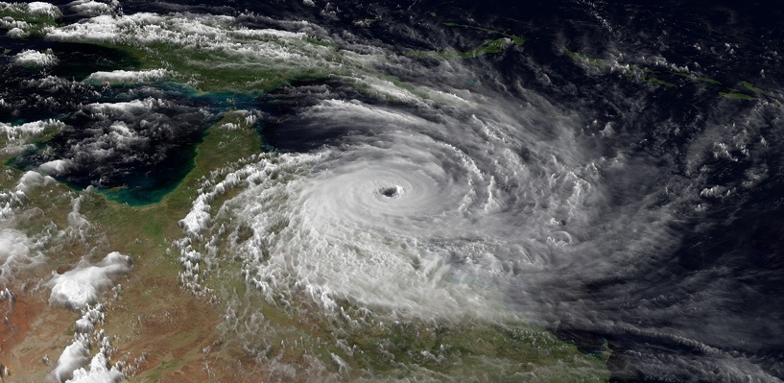

6. Как вы будете действовать при получении сигнала о приближении бури?

4) Общая физическая подготовка
https://www.youtube.com/watch?time_continue=527&v=5GGlacdVTNY&feature=emb_logo

